西南财经大学

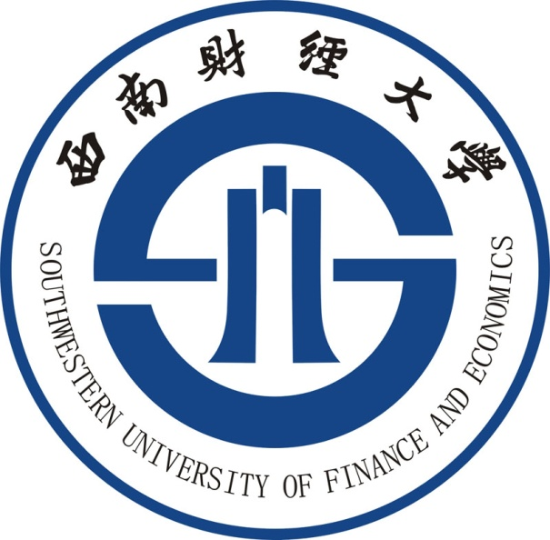
Southwestern University of Finance and Economics

2023研究生学术节

学生姓名：
所在学院：
专 业：
学 号：
联系电话：

西南财经大学研究生会学术部
二〇二三年十月

